22．1.4 二次函数y＝ax²＋bx＋c的图象和性质
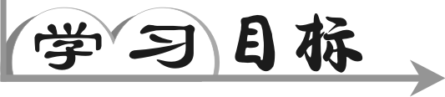
能熟练根据已知点坐标的情况，用适当的方法求二次函数的解析式．
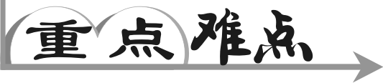
重难点：能熟练根据已知点坐标的情况，用适当的方法求二次函数的解析式．
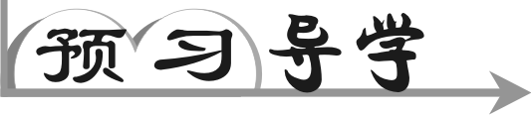
一、自学指导．(10分钟)
自学：自学课本P_{39～40}，自学“探究、归纳”，掌握用待定系数法求二次函数的解析式的方法，完成填空．
总结归纳：若知道函数图象上的任意三点，则可设函数关系式为y＝ax²＋bx＋c，利用待定系数法求出解析式；若知道函数图象上的顶点，则可设函数的关系式为y＝a(x－h)²＋k，把另一点坐标代入式中，可求出解析式；若知道抛物线与x轴的两个交点(x₁，0)，(x₂，0)，可设函数的关系式为y＝a(x－x₁)(x－x₂)，把另一点坐标代入式中，可求出解析式．
二、自学检测：学生自主完成，小组内展示，点评，教师巡视．(7分钟)
1．二次函数y＝4x²－mx＋2，当x<－2时，y随x的增大而减小；当x>－2时，y随x的增大而增大，则当x＝1时，y的值为22．
点拨精讲：可根据顶点公式用含m的代数式表示对称轴，从而求出m的值．
2．抛物线y＝－x²＋6x＋2的顶点坐标是(3，11)．
3．二次函数y＝ax²＋bx＋c的图象大致如图所示，下列判断错误的是( D )
A．a<0 B．b>0 C．c>0 D．ac>0
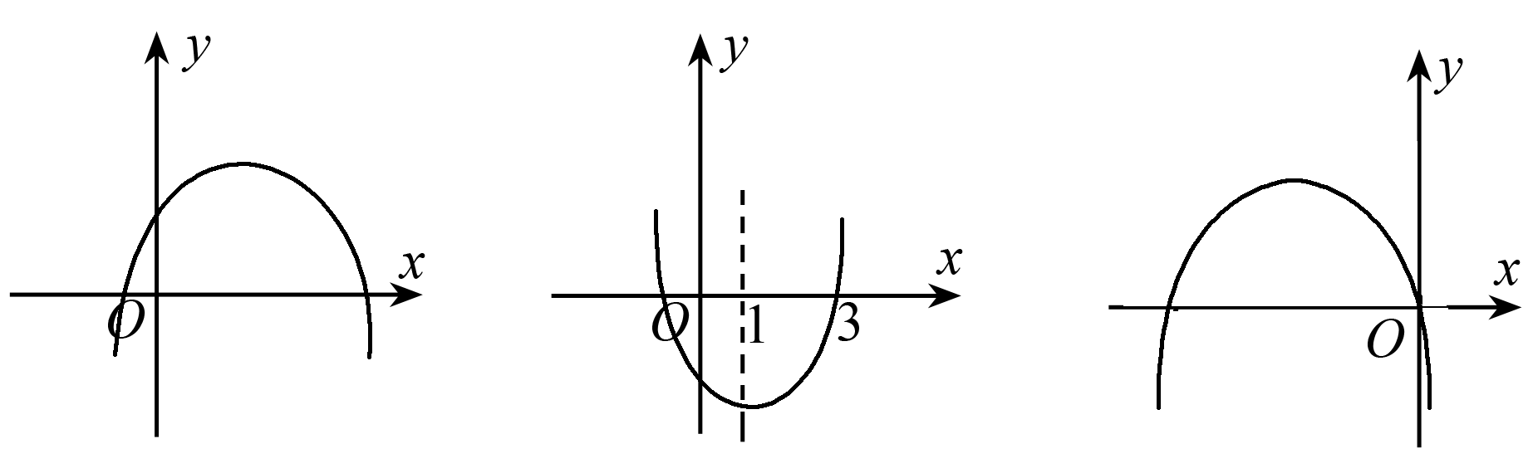
第3题图 第4题图 第5题图
4．如图，抛物线y＝ax²＋bx＋c(a>0)的对称轴是直线x＝1，且经过点P(3，0)，则a－b＋c的值为( A )
A．0 B．－1 C．1 D．2
点拨精讲：根据二次函数图象的对称性得知图象与x轴的另一交点坐标为(－1，0)，将此点代入解析式，即可求出a－b＋c的值．
5．如图是二次函数y＝ax²＋3x＋a²－1的图象，a的值是－1．
点拨精讲：可根据图象经过原点求出a的值，再考虑开口方向．
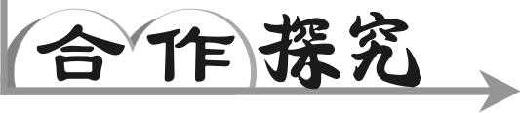
一、小组合作：小组讨论交流解题思路，小组活动后，小组代表展示活动成果．(13分钟)
探究1 已知二次函数的图象经过点A(3，0)，B(2，－3)，C(0，－3)，求函数的关系式和对称轴．
解：设函数解析式为y＝ax²＋bx＋c，因为二次函数的图象经过点A(3，0)，B(2，－3)，C(0，－3)，则有
解得

∴函数的解析式为y＝x²－2x－3，其对称轴为x＝1.
探究2 已知一抛物线与x轴的交点是A(3，0)，B(－1，0)，且经过点C(2，9)．试求该抛物线的解析式及顶点坐标．
解：设解析式为y＝a(x－3)(x＋1)，则有
a(2－3)(2＋1)＝9，
∴a＝－3，
∴此函数的解析式为y＝－3x²＋6x＋9，其顶点坐标为(1，12)．
点拨精讲：因为已知点为抛物线与x轴的交点，解析式可设为交点式，再把第三点代入即可得一元一次方程，较之一般式得出的三元一次方程组简单．而顶点可根据顶点公式求出．
二、跟踪练习：学生独立确定解题思路，小组内交流，上台展示并讲解思路．(5分钟)
1．已知一个二次函数的图象的顶点是(－2，4)，且过点(0，－4)，求这个二次函数的解析式及与x轴交点的坐标．
2．若二次函数y＝ax²＋bx＋c的图象过点(1，0)，且关于直线x＝对称，那么它的图象还必定经过原点．
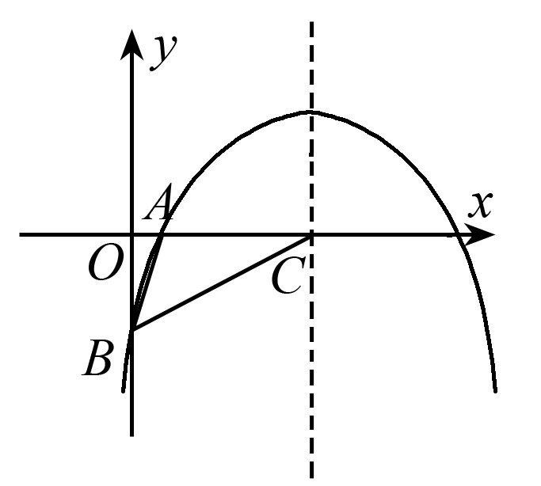
3．如图，已知二次函数y＝－x²＋bx＋c的图象经过A(2，0)，B(0，－6)两点．
(1)求这个二次函数的解析式；
(2)设该二次函数的对称轴与x轴交于点C，连接BA，BC，求△ABC的面积．
点拨精讲：二次函数解析式的三种形式：1.一般式y＝ax²＋bx＋c；2.顶点式y＝a(x－h)²＋k；3.交点式y＝a(x－x₁)(x－x₂)．利用待定系数法求二次函数的解析式，需要根据已知点的情况设适当形式的解析式，可使解题过程变得更简单．

